Заместитель Руководителя Аппарата, начальник Управления делами

ХАМИРЗОВ АЗАМАТ СУЛТАНОВИЧ
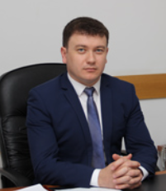
Родился 7 февраля 1985 года, адыгеец.
Образование высшее, окончил в 2007 году Адыгейский государственный университет по специальности «Управление персоналом».
Объявлена Благодарность Государственного Совета-Хасэ Республики Адыгея.
Награжден Почетной грамотой Южно-Российской Парламентской Ассоциации.
2007-2010 – Исполнительный директор Сельскохозяйственного кредитного потребительского кооператива «Ходзь», а. Ходзь Кошехабльского района
2010-2010 – Исполнительный директор Адыгейского республиканского сельскохозяйственного кредитного потребительского кооператива «Фишт», а. Ходзь Кошехабльского района
2011-2011 – Ведущий специалист – эксперт отдела профориентации, психологической поддержки, профобучения и информирования населения Управления государственной службы занятости населения Республики Адыгея, г. Майкоп
2011-2015 - помощник заместителя Председателя Государственного Совета -Хасэ Республики Адыгея
C 20 января 2015 г. по настоящее время - заместитель Руководителя Аппарата Государственного Совета-Хасэ Республики Адыгея, начальник Управления делами, г.Майкоп.

Начальник Правового управления

СКАБАЛА ЛЮДМИЛА АЛЕКСАНДРОВНА
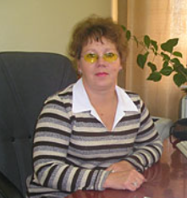
Назначена на должность распоряжением Председателя Государственного Совета - Хасэ Республики Адыгея от 01.07.2002 г.
Образование высшее, окончила Армавирский юридический техникум, Ростовский государственный университет.
Награждена Почетной грамотой Государственной Думы Федерального Собрания Российской Федерации, Почетным знаком Государственного Совета-Хасэ Республики Адыгея "Закон. Долг. Честь", Почетной грамотой Государственного Совета - Хасэ Республики Адыгея, Почетной грамотой Южно-Российской Парламентской Ассоциации.
Присвоено почетное звание "Заслуженный юрист Республики Адыгея".
1977 - 1991 – Работа в органах социального обеспечения Адыгейского областного исполнительного комитета, г.Майкоп
1991 - 1992 – Ведущий специалист отдела юстиции Адыгейского областного исполнительного комитета, г.Майкоп
1992 - 1994 – Главный юрисконсульт Отделения Пенсионного фонда Российской Федерации по Республике Адыгея, г.Майкоп
1994 - 1996 – Начальник отдела Государственно-правового управления Президента Республики Адыгея, г.Майкоп
1996 - 2000 – Начальник юридического отдела Адыгейской таможни, г.Майкоп
2000 - 2002 – Советник Комитета Республики Адыгея по архитектуре, строительству и ЖКХ, г.Майкоп
С июля 2002 г. по настоящее время – начальник Правового управления Аппарата Государственного Совета – Хасэ Республики Адыгея, г. Майкоп

Начальник Информационно-аналитического управления Аппарата Государственного Совета–Хасэ Республики Адыгея

КУБОВА СУСАНА АСЛАНОВНА
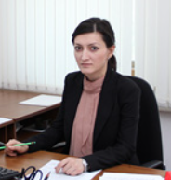
Назначена на должность распоряжением Председателя Государственного Совета – Хасэ Республики Адыгея от 11.02.2014г.
Родилась 2 мая 1980 года, адыгейка
Образование высшее, окончила Адыгейский государственный университет. Ученая степень : кандидат филологических наук.
1997-2002 студентка факультета иностранных языков Адыгейского государственного университета, г. Майкоп
2002-2008 ассистент кафедры иностранных языков Адыгейского государственного университета, г. Майкоп
2008-2001 старший преподаватель кафедры иностранных языков Адыгейского государственного университета, г. Майкоп
2011-2013 доцент кафедры иностранных языков Адыгейского государственного университета, г. Майкоп
2013-2014 доцент кафедры французской филологии, и.о. заведующего кафедрой французской филологии Адыгейского государственного университета, г. Майкоп
С 11 февраля 2014 начальник Информационно-аналитического управления Аппарата Государственного Совета-Хасэ Республики Адыгея, г. Майкоп

Заместитель Руководителя Аппарата, начальник Финансово - хозяйственного Управления

ХАЧЕМИЗОВА АИДА ЗАУРБЕЧЕВНА
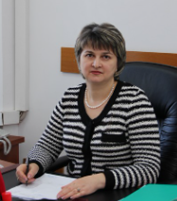
Назначена на должность распоряжением заместителя Председателя Государственного Совета - Хасэ Республики Адыгея от 07.12.2007 г. Родилась 28 августа 1967 года, адыгейка.
Образование высшее, окончила Московский ордена Дружбы народов кооперативный институт, Северо–Кавказскую Академию государственной службы.
Награждена нагрудным знаком «Отличник Пенсионного фонда Российской Федерации», Почетной грамотой Отделения Пенсионного фонда Российской Федерации по Республике Адыгея, Почетной грамотой Государственного Совета-Хасэ Республики Адыгея, Почетной грамотой Южно-Российской Парламентской Ассоциации, Почетным знаком Государственного Совета-Хасэ Республики Адыгея "Закон. Долг. Честь".
1989 - 1992 – инвентаризатор-ревизор Шовгеновского районного потребительского общества
1992 - 1997 – администратор магазина, г.Майкоп
2001-2002 – ведущий специалист общего отдела с группой по работе с обращениями граждан Отделения Пенсионного фонда РФ по Республике Адыгея, г.Майкоп
2002-2003 – руководитель группы по работе с обращениями граждан, застрахованных лиц, организаций и страхователей Отделения Пенсионного фонда РФ по Республике Адыгея, г.Майкоп
2003-2006 – начальник общего отдела Отделения Пенсионного фонда РФ по Республике Адыгея, г.Майкоп
2006 - 2007 – Помощник Председателя Государственного Совета - Хасэ Республики Адыгея, г.Майкоп
С декабря 2007 г по настоящее время. – Заместитель Руководителя Аппарата Государственного Совета - Хасэ Республики Адыгея, начальник Финансово- хозяйственного управления, г.Майкоп.

Помощник Председателя
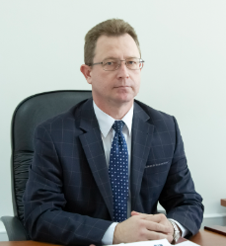

СКРЯБИН НИКИТА БОРИСОВИЧ

Ведущий консультант сектора кадров Аппарата Государственного Совета-Хасэ Республики Адыгея
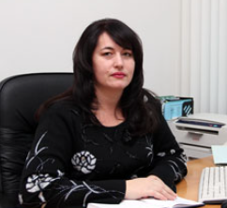

БЗАСЕЖЕВА НАФИСЕТ АЗАМАТОВНА

